实验题目：仪器使用及常用基本电量的测量

班级：工82

学号：2018010895

姓名：刘子源

日期：2019.3.20

1. **实验目的**

1．掌握直流稳压电源、数字万用表的使用方法。

2．掌握电压、电流和电阻的测量方法。

3．理解仪表内阻对测量结果的影响

4. 通过对电阻的测量，了解器件的偏差，理解测量误差

1. **实验电路图及其说明**

在用数字万用表测量直流电压实验中，将三个电阻串联，用万用表的电阻档分别测量AB、BC、CD、AC、BD、AD两端电压，并根据CD两端电压与阻值间接测出电路电流。三次测试的电路图如下。

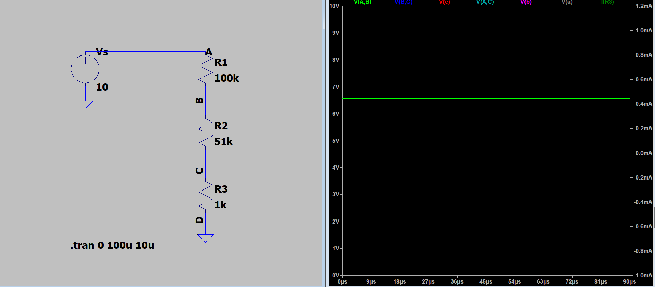

第一次测试中，= +10 V，= 100 kΩ，= 51 kΩ，= 1 kΩ

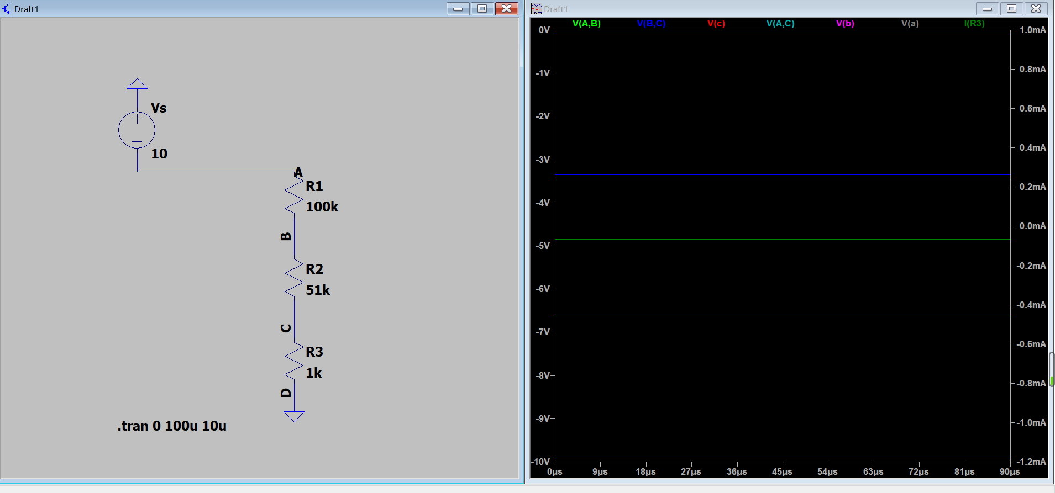

第二次测试中，= -10 V，= 100 kΩ，= 51 kΩ，= 1 kΩ

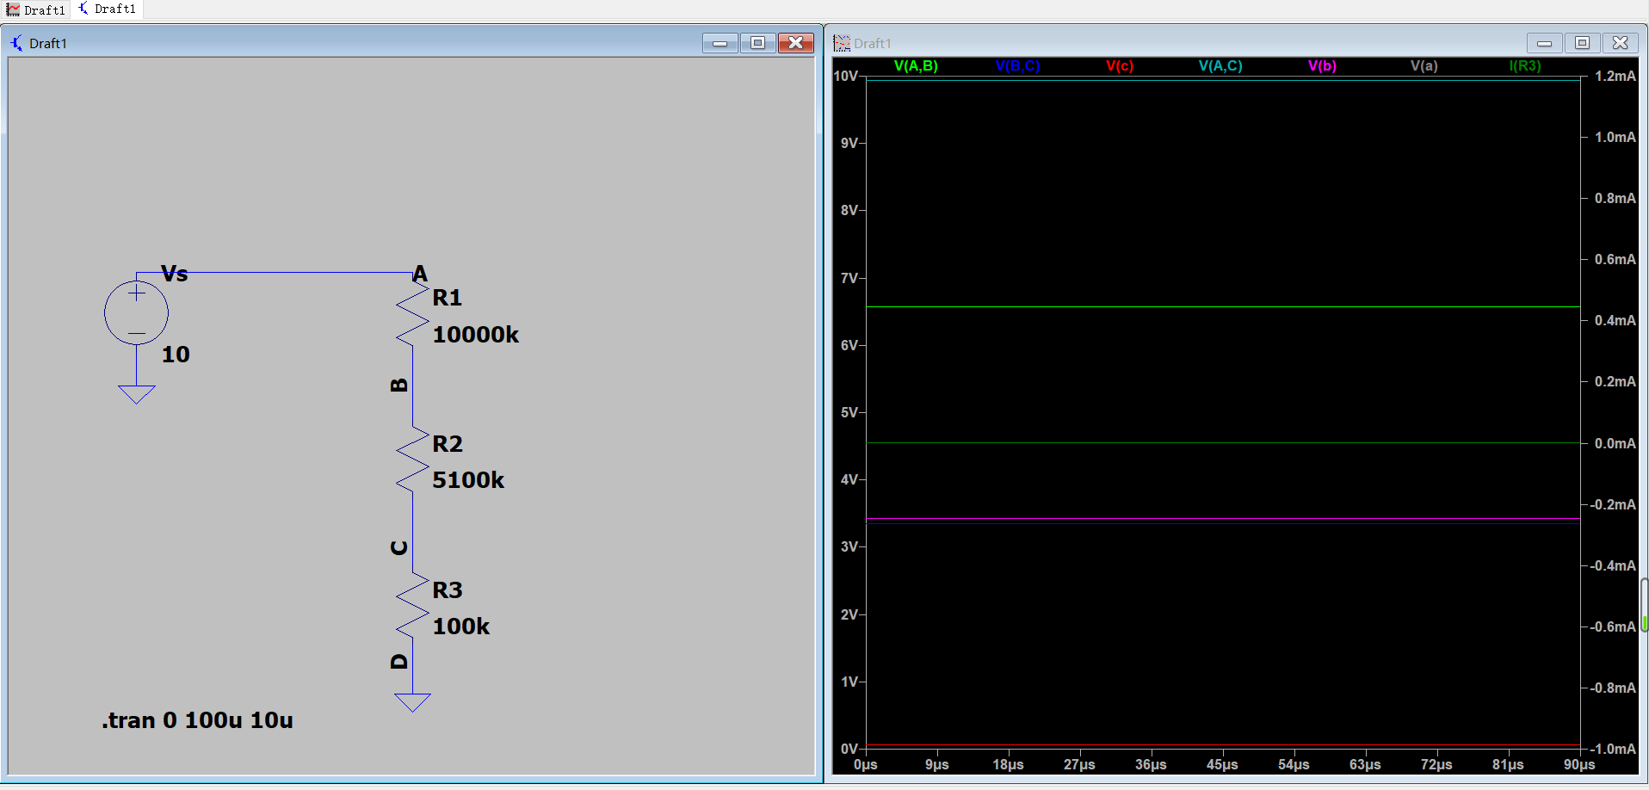

第三次测试中， = +10 V，= 10 MΩ，= 5.1 MΩ，= 100 kΩ

1. **预习**

###### 理论计算

1. 用数字万用表测量电阻

（1）数字万用表置于电阻测量档，双手握住表笔保护环的后端即橡胶部分，用万用表分别测量5个200kΩ的电阻和5个1kΩ的电阻，注意根据所测电阻阻值的不 同更换万用表的档位，使显示的位数尽可能多，以提高测量精度，并记录测量结果。

（2）用双手分别握住表笔的前端金属部分，测量1个200kΩ的电阻，观察所看到的现象并加以分析。

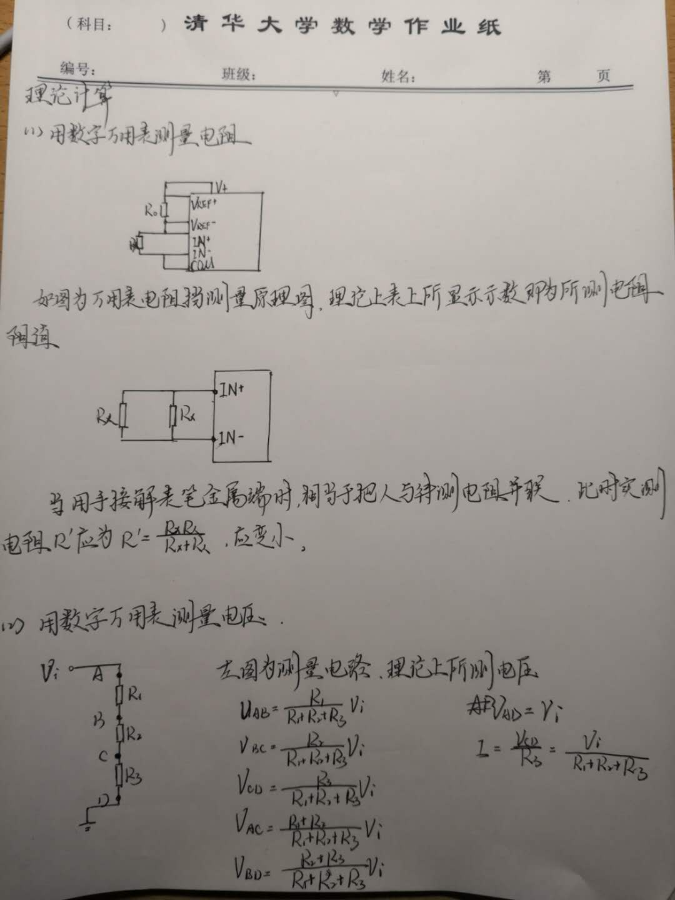

2. 用数字万用表测量直流电压

（1）将R1=100 kΩ、R2=51 kΩ、R3=1 kΩ三只电阻按图5.1与直流稳压电源连接， 其中输入电压Vi由直流稳压电源产生。设置Vi为+10.0V，分别测量A-B、B-C、 C-D、A-C、B-D、A-D之间的电压值，并记录测量结果。

（2）将R1=100 kΩ、R2=51 kΩ、R3=1 kΩ三只电阻按图5.1与直流稳压电源连接， 其中输入电压Vi由直流稳压电源产生。设置Vi为-10.0V，分别测量A-B、B-C、 C-D、A-C、B-D、A-D之间的电压值，并记录测量结果。

（3）将R1=10 MΩ、R2=5.1MΩ、R3=100 kΩ三只电阻按图5.1与直流稳压电源连接， 其中输入电压Vi由直流稳压电源产生。设置Vi为+10.0V，重复测量A-B、B-C、C-D、A-C、B-D、A-D之间的电压值，并记录测量结果。



3. 考察万用表内阻对测量结果的影响，设计的电路、修正前和修正后的测量结果。

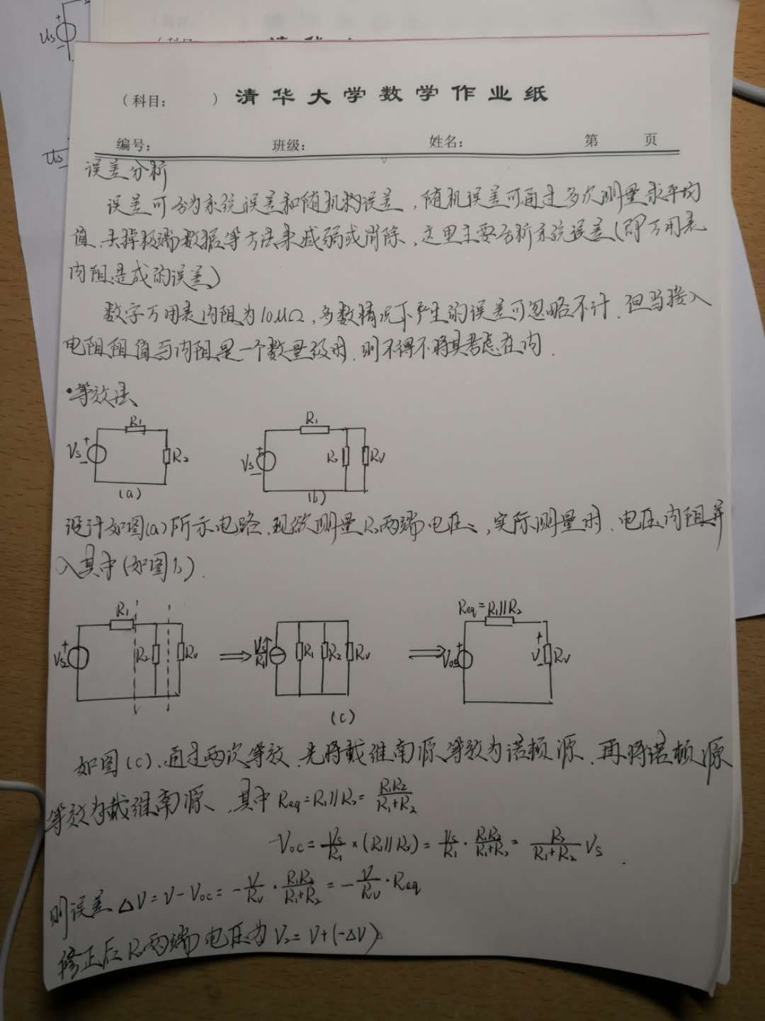

###### 仿真结果







###### 实验表格

1. 用数字万用表测量电阻

|  |  |  |  |  |  |
| --- | --- | --- | --- | --- | --- |
| 阻值\测量值 | 1 | 2 | 3 | 4 | 5 |
| 200k |  |  |  |  |  |
| 1k |  |  |  |  |  |

双手握住表笔前段测量200k电阻的阻值为：________________

1. 用数字万用表测量直流电压

|  |  |  |  |  |  |  |  |
| --- | --- | --- | --- | --- | --- | --- | --- |
| 测试条件 | A-B | B-C | C-D | A-C | B-D | A-D | 由C-D电压换算的电流值 |
| =100 k  =51 k  =1 k  =+10.0 V |  |  |  |  |  |  |  |
| =100 k  =51 k  =1 k  =-10.0 V |  |  |  |  |  |  |  |
| =10 M  =5.1 M  =100 k  =+10.0 V |  |  |  |  |  |  |  |

1. 考察万用表内阻对测量结果的影响

|  |  |  |  |  |
| --- | --- | --- | --- | --- |
|  |  |  |  |  |
| 理论值 |  |  |  |  |
| 测量值 |  |  |  |  |
| 修正后 |  |  |  |  |

1. **实验数据**

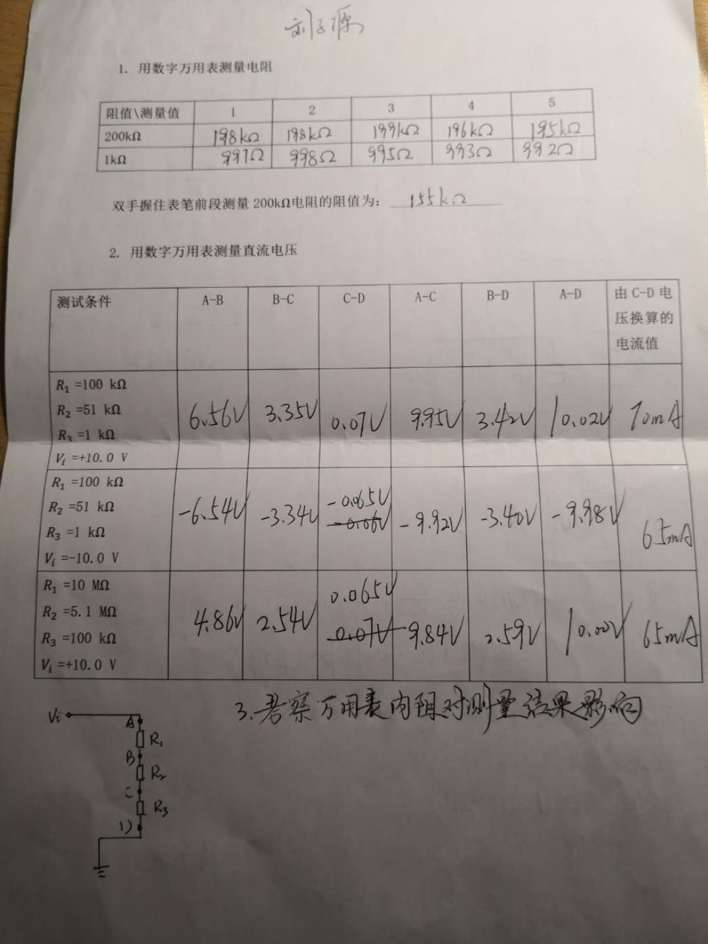

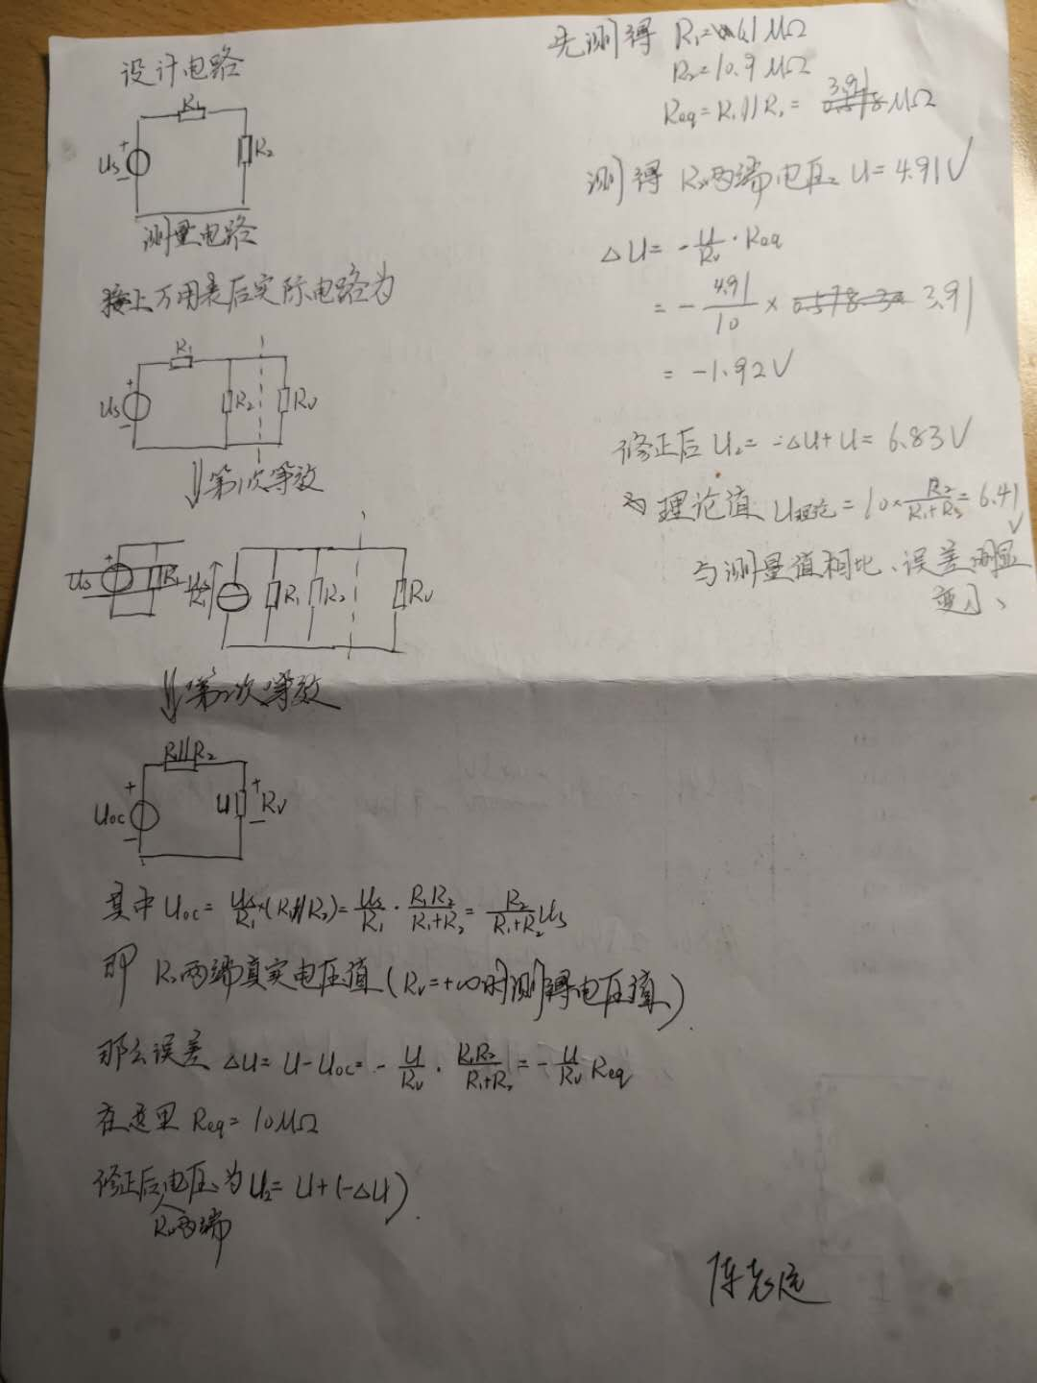

1. **实验数据整理与分析**

###### 数据整理

|  |  |  |  |  |  |  |  |  |  |  |
| --- | --- | --- | --- | --- | --- | --- | --- | --- | --- | --- |
| 阻值\测量值 | 1 | | 2 | | 3 | | 4 | | 5 | |
| 200k | 198 k | | 198k | | 199k | | 196k | | 195k | |
| 1k | 997 | | 998 | | 995 | | 993 | | 992 | |
| 测试条件 | A-B | B-C | | C-D | | A-C | | B-D | | A-D | | 由C-D电压换算的电流值 |
| =100 k  =51 k  =1 k  =+10.0 V | 6.56V | 3.35V | | 0.07V | | 9.95V | | 3.42V | | 10.02V | | 70mA |
| =100 k  =51 k  =1 k  =-10.0 V | -6.54V | -3.34V | | -0.065V | | -9.92V | | -3.40V | | -9.98V | | 65mA |
| =10 M  =5.1 M  =100 k  =+10.0 V | 4.86V | 2.54V | | 0.065V | | 9.84V | | 2.59V | | 10.00V | | 65mA |

###### 测量电压时由万用表内阻造成的误差分析



1. **实验总结**

通过本次实验，我掌握了数字万用表测量电阻和电压的正确使用方法，了解了万用表内阻对测量的影响并设计了修正电路。

###### 数字万用表测量电阻的使用方法

1. 被测电阻一定要与电源、其他电路断开，避免将其他元件并入其中使测量不准或损坏万用表。
2. 万用表置于电阻测量档，且从高档位开始降低档位，在不超过量程的前提下，使显示位数尽可能多，以提高测量精度。
3. 双手应握住表笔的橡胶部分，不能接触金属部分。
4. 测量时，表笔两端分别与电阻两端引脚相连。
5. 对同一电阻应多次测量取平均值，以减小随机误差。
6. 测量结束后，关闭数字万用表的开关。

###### 数字万用表测量电压的使用方法及误差修正

1. 测量电压时，首先确定测量的是直流电压还是交流电压，否则轻则在实验课上浪费大量时间检查电路，重则损坏电表。
2. 确定电压类型后，将表笔与待测两点相接，从高量程到低量程调节量程，使示数尽量大以减小误差，注意不要超过量程。
3. 切记不要用手接触表笔金属端！后果十分严重。
4. 测量结束后，关闭数字万用表的开关。

万用表测量电压时实际上是将自身内阻并联进电路，由于万用表有着10的内阻，在测量小电阻两端电压时误差可以忽略不计，但当测量阻值相当的电阻两端电压时则会产生不容忽视的误差，由于万用表并入电路后会使测量部分电路电阻变小，分压变小，测量值会较实际值偏小。这时要想办法修正误差。

我采用的是两步等效的方法，具体理论推理过程见上面“实验数据整理与分析”，原理就是在不改变对外端口的U-I关系条件下，内部电路可通过一系列等效方法化简，而不改变外电路的工作状态。

1. **思考题解答**
2. 用数字万用表对电路进行测量时，为什么人体不能碰触被测电路的金属部分？

解答：这道题可以从两方面考虑。一方面，在测量电阻时，如果人体不能碰触被测电路的金属部分，相当于将人体并入电路，那么实际测量的将会是人体和电阻并联后的阻值，人体电阻不容忽略，以下为人体不同部位在不同状态下的阻值：

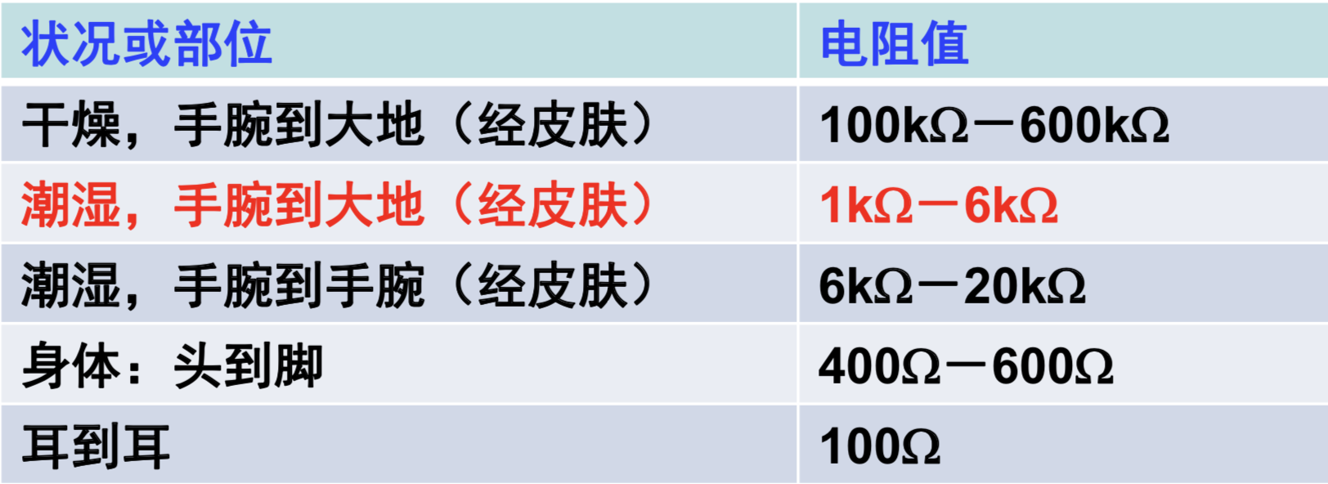

综上所述，测量电阻时双手接触表笔金属部分时，测量值会偏小。

另一方面，当测量电压或电流时用手接触表笔金属端时，情况就更危险了。这时候相当于把人体接入的电路，其后果可想而知。

综上所述，用数字万用表对电路进行测量时，一定不要碰触被测电路的金属部分！

1. 结合数字万用表测量电阻的原理，用数字万用表测量电路中的某一电阻阻值时，必须将被测电阻从电路中断开吗？

解答：我的答案为是的。同样从两方面考虑。

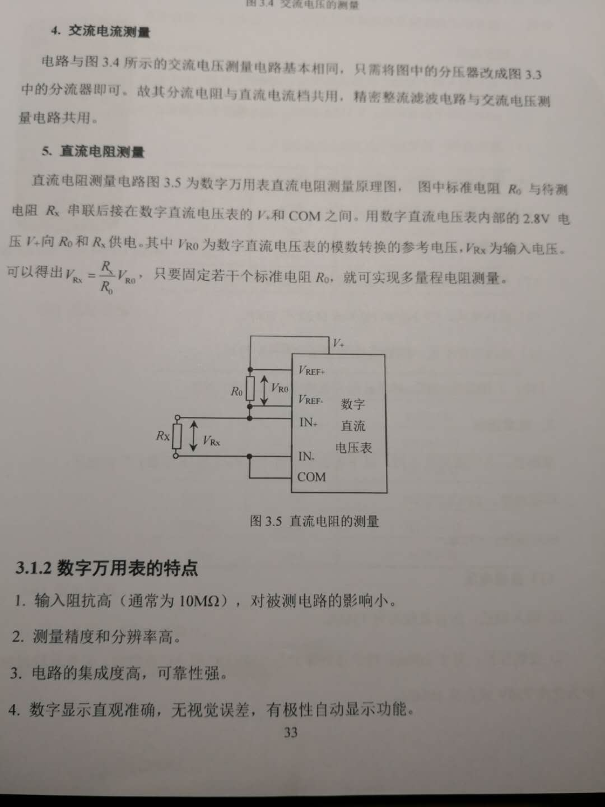

上面是数字万用表测量电阻时的原理图，我们可以看到，万用表内部是有电源的。如果不将待测电阻从电路中断开，可能会将电路中的电源接入测量电路，从而影响万用表的正常工作，甚至损坏电表的内部电源或其他元件。

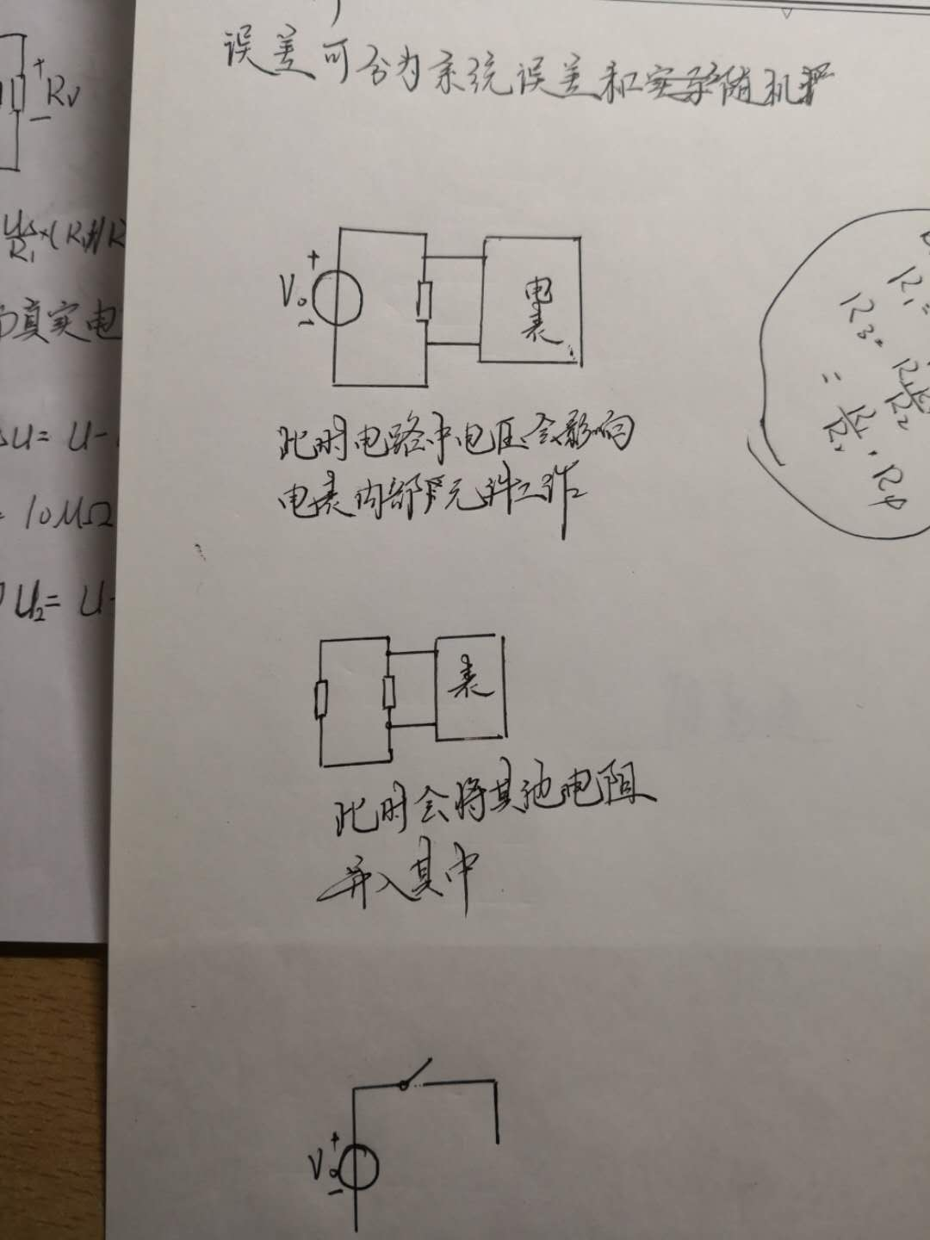

另一方面，电路中还有其他电阻等元件，不断开电路的话，可能导致电路其他部分并入测量电路，从而使测量不准。



1. 结合实验分析回答数字万用表的内阻对电压测量结果的影响？

解答：数字万用表测量电压时必然会将自身电阻并入被测电路中，使测量部分电阻变小，分压变小，最终导致测量值偏小。由于万用表有着高达10的内阻，在测量小电阻两端电压时内阻产生的误差可以忽略不计，但当测量阻值相当的电阻两端电压时则会产生不容忽视的误差，这时要想办法修正误差，修正方法在前面已详细介绍。

